Tema 7 - Esperar o inesperado (Jo 20, 1-18)
Na manhã de Páscoa, Maria Madalena apenas procura o corpo do crucificado. Talvez no seu coração uma centelha ainda ardesse mas o túmulo vazio apenas aumenta a sua tristeza. Ouvindo o ressuscitado chamar pelo seu nome, a sua esperança renasce inesperadamente e transforma-se em audácia evangelizadora.

Oração inicial
Todos Juntos rezam a oração proposta pela Arquidiocese
Deus, nosso Pai,
nós te agradecemos por nos reunires em comunidade
e nos chamares a servir-te como teus discípulos missionários.
No encontro pessoal com o teu Filho, Jesus Cristo,
tu nos capacitas para a grande missão de evangelizar e semear esperança
no coração do mundo.
Envia o teu Espírito Santo
para nos guiar no discernimento da tua vontade
para a renovação espiritual da Arquidiocese de Braga.
Ao usarmos os nossos dons para te servir,
dá-nos força, coragem e uma visão clara.
Confiamos a nossa Arquidiocese,
suas paróquias e comunidades ao cuidado de Santa Maria, nossa mãe e padroeira.
Pedimos a sua intercessão e orientação,
enquanto nos esforçamos por dar testemunho do Evangelho
e construir uma paróquia cheia de alegria e esperança.
Ámen.

1ª leitura do texto Jo 20, 1-18
A leitura do texto deverá ser lenta e em ambiente de oração.
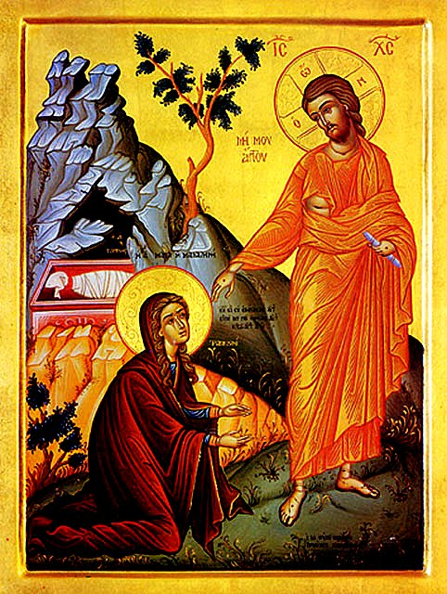

Cântico
No final da leitura e após um momento de silêncio, canta-se o seguinte cântico.
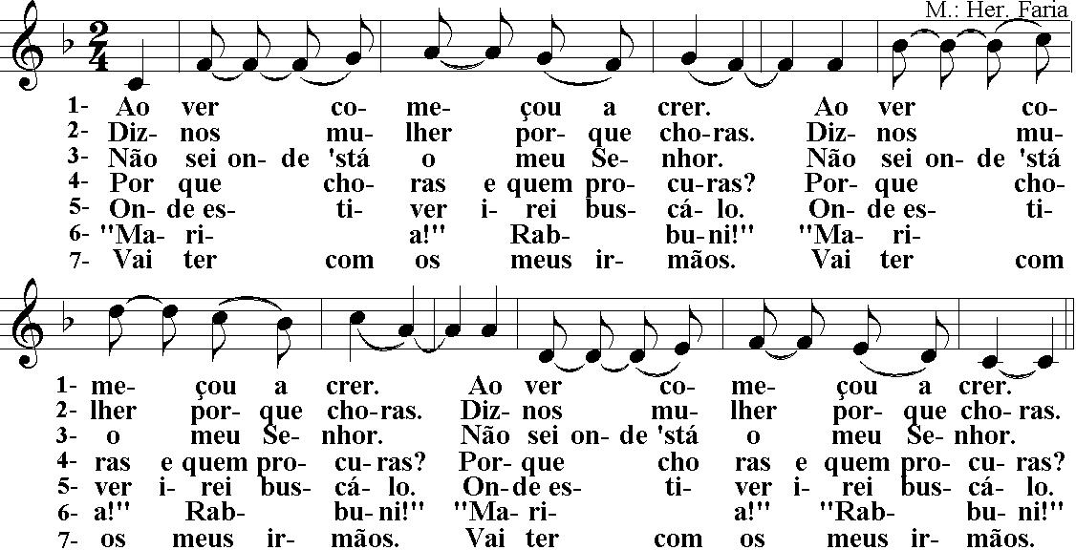

Questões para partilha
Sempre restringindo-se ao texto.
- O texto começa com o desespero de Maria Madalena e termina com a alegria do envio. Note-se quantas vezes se refere o choro de Maria e quantas é usado o verbo “ver”.
- Maria está tão desorientada que a sua transformação interior se torna muito difícil. Como responde ela às perguntas sobre o motivo das suas lágrimas?
- A transformação de Maria dá-se pelo reconhecimento de Jesus. Não o reconhece pelo aspeto físico nem pela voz. Como o reconheceu, então?
- O encontro com o Ressuscitado gerou a necessidade do anúncio. Jesus pede a Maria que diga aos discípulos que Ele sobe para o Pai. É rigorosamente isso que Maria anuncia?

2ª leitura do texto Jo 20, 1-18
A leitura do texto deverá ser lenta e em ambiente de oração.

Cântico
No final da leitura e após um momento de silêncio, canta-se de novo o cântico.

Pistas de reflexão
- Debruçou-se para dentro do túmulo e viu... O texto começa por referir um olhar exterior de Maria (v. 1) e um anúncio fundamentado numa suposição (v. 2). É isso que leva ao túmulo Pedro e “o outro discípulo”. Agora, Maria faz a mesma experiência dos discípulos, com uma diferença: eles viram os panos e o sudário (vv. 5-7), ela viu dois anjos vestidos de branco (v. 12). O sinal que lhe é dado é mais forte e eloquente do que o que fora dado aos discípulos, mas a sua falta de esperança é tão profunda que ela não percebe. Insiste na ideia de que levaram o corpo de Jesus, não consegue ler os sinais e ver mais longe.
- Mulher, por que choras? Quem procuras? Jesus repete a pergunta que os anjos tinham feito a Maria. É uma pergunta retórica que pretende fazer uma afirmação: “Não há razão para chorar!” Por isso, acrescenta uma segunda: “A quem procuras?”. Esta última desafia Maria a recordar que aquele que ela procura não pode estar morto, dado que, numa circunstância idêntica, tinha afirmado: “Eu sou a ressurreição e a vida” (Jo 11, 25).
- “Maria!” Maria não reconhece o Ressuscitado pelos sinais ou pelo aspeto corporal. Reconhece-o pela voz, não pelo timbre, mas pela forma como a chama pelo nome. Impedidos de o reconhecerem, porque cheios de lágrimas, os seus olhos passam a “ver” Jesus, o Pastor que conhece as ovelhas pelo nome e elas reconhecem a sua voz (Jo 10, 3.14). À chamada de Jesus, Maria desvia o olhar do túmulo e fixa-o naquele que reconhece como Rabbuni (literalmente, “meu mestre”).
- “Não me detenhas”. O uso do termo “Mestre” (Jo 1, 38.49; 3, 2; 4, 31; 6, 25; 9, 2; 11, 8) e a tentativa de o deter revelam como Maria estava atida ao passado. Jesus, porém, não lho permite. Algo de novo aconteceu. Jesus terminou a sua condição terrena e começa uma nova: “Subo para o meu Pai...”. Também para Maria começa uma nova condição: deve deixar a imobilidade junto ao sepulcro e partir, a fim de ser anunciadora não apenas do encontro com o Mestre (passado), mas com o Senhor ressuscitado (presente e futuro).
- Vai ter com os meus irmãos e diz-lhes. Maria encontrara, no sepulcro, dois anjos (a palavra “anjo” significa mensageiro. Deve agora tornar-se anunciadora desta mensagem junto da comunidade, como o tinham feito já a samaritana, o funcionário real, o cego de nascença... Parte, então, e anuncia: “Vi o Senhor!” Depois de um primeiro encontro pessoal, há sempre um caminho a percorrer, que culmina com o anúncio.

Questões para o compromisso
- “Por que choras?” Quantas vezes não encontramos o Senhor e desesperamos. Não será que o procuramos no lugar errado ou não percebemos os sinais da sua presença? Por que choras? Não confias na sua palavra? Não acreditas na sua presença e no seu poder criador e vivificante?
- “Maria!” “Rabbuni” Não sou mais um! O meu pastor conhece-me pelo nome e pronuncia-o com tal carinho que me transporta do desespero à esperança. Será que o Ressuscitado é o meu único Mestre e o Senhor da minha vida?
- “Não me detenhas” Não será que continuo agarrado a imagens de Deus e de Jesus que dizem mais daquilo que eu sou do aquilo que Ele é? Ou então não acontecerá de o querer só para mim e ao serviço dos meus projetos e anseios?
- “Vi o Senhor” A minha vida é testemunho da alegria do encontro com o Ressuscitado ou não continuarei eu agarrado ao sepulcro vazio e às tristezas de quem não tem esperança? Vi, de facto, o Senhor, que com ternura me chama pelo meu nome, e sinto a necessidade de me encontrar pessoalmente com Ele e dele falar aos outros, tornando-me assim “semeador da esperança”?

Oração de compromisso
O grupo deverá elaborar uma oração de compromisso

Texto
¹No primeiro dia da semana, Maria Madalena foi ao túmulo logo de manhã, ainda escuro, e viu retirada a pedra que o tapava. ²Correndo, foi ter com Simão Pedro e com o outro discípulo, o querido de Jesus, e disse-lhes: «O Senhor foi levado do túmulo e não sabemos onde o puseram.»
³Pedro saiu com o outro discípulo e foram ao túmulo. ⁴Corriam os dois juntos, mas o outro discípulo correu mais do que Pedro e chegou primeiro ao túmulo. ⁵Inclinou-se para observar e reparou que os panos de linho estavam espalmados no chão, mas não entrou. ⁶Entretanto, chegou também Simão Pedro, que o seguira. Entrou no túmulo e ficou admirado ao ver os panos de linho espalmados no chão, ⁷ao passo que o lenço que tivera em volta da cabeça não estava espalmado no chão juntamente com os panos de linho, mas de outro modo, enrolado noutra posição. ⁸Então, entrou também o outro discípulo, o que tinha chegado primeiro ao túmulo. Viu e começou a crer, ⁹pois ainda não tinham entendido a Escritura, segundo a qual Jesus devia ressuscitar dos mortos. ¹⁰A seguir, os discípulos regressaram a casa.
¹¹Maria estava junto ao túmulo, da parte de fora, a chorar. Sem parar de chorar, debruçou-se para dentro do túmulo, ¹²e contemplou dois anjos vestidos de branco, sentados onde tinha estado o corpo de Jesus, um à cabeceira e o outro aos pés. ¹³Perguntaram-lhe: «Mulher, por que choras?» E ela respondeu: «Porque levaram o meu Senhor e não sei onde o puseram.»
¹⁴Dito isto, voltou-se para trás e viu Jesus, de pé, mas não se dava conta que era Ele.¹⁵E Jesus disse-lhe: «Mulher, por que choras? Quem procuras?» Ela, pensando que era o encarregado do horto, disse-lhe: «Senhor, se foste tu que o tiraste, diz-me onde o puseste, que eu vou buscá-lo.» ¹⁶Disse-lhe Jesus: «Maria!» Ela, aproximando-se, exclamou em hebraico: «Rabbuni!» que quer dizer: «Mestre!». ¹⁷Jesus disse-lhe: «Não me retenhas, pois ainda não subi para o Pai; mas vai ter com os meus irmãos e diz-lhes: ‘Subo para o meu Pai, que é vosso Pai, para o meu Deus, que é vosso Deus.’» ¹⁸Maria Madalena foi e anunciou aos discípulos: «Vi o Senhor!» E contou o que Ele lhe tinha dito.

